Министерство образования и науки Российской Федерации

МОСКОВСКИЙ ФИЗИКО-ТЕХНИЧЕСКИЙ ИНСТИТУТ  
(государственный университет)

ФАКУЛЬТЕТ УПРАВЛЕНИЯ И ПРИКЛАДНОЙ МАТЕМАТИКИ

КАФЕДРА ИНФОРМАТИКИ

(Специализация 010956 «Математические и информационные технологии»)

НЕПАРАМЕТРИЧЕСКИЙ МЕТОД АНАЛИЗА РАЦИОНАЛЬНОСТИ БИРЖЕВОЙ СТАТИСТКИ

Магистерская диссертация

студента 873 группы

Рязанова Василия Владимировича

Научный руководитель

Шананин А.А., д.ф.-м.н., профессор

г. Долгопрудный

2014

### Содержание

Содержание 2

ВВЕДЕНИЕ 3

1 ОБРАТНАЯ ЗАДАЧА О РАЦИОНАЛЬНОМ ПОТРЕБИТЕЛЕ 5

1.1 Традиционные экономические индексы 5

1.2 Постановка обратной задачи о рациональном поведении 6

1.3 Альтернативные постановки задачи о рациональном поведении 7

1.4 Индексы Конюса-Дивизиа 7

1.5 Свойства преобразования Янга 8

1.6 Условия рационализируемости в гладком случае 10

1.7 Дерево экономических индексов 11

2 УСЛОВИЯ РАЦИОНАЛИЗИРУЕМОСТИ В НЕГЛАДКОМ И ДИСКРЕТНОМ СЛУЧАЯХ 13

2.1 Теория выявленного предпочтения 13

2.2 Непараметрический метод анализа торговой статистики 15

3 ОБОБЩЕННЫЙ НЕПАРАМЕТРИЧЕСКИЙ МЕТОД 17

3.1 Показатель нерациональности 18

3.2 Арбитражные цепочки на валютных рынках 19

3.3 Построение дерева экономических индексов с помощью ОНМ 21

4 МЕТОДИКА ВЫЯВЛЕНИЯ НАРУШЕНИЙ РАЦИОНАЛЬНОСТИ ТОРГОВЛИ НА ФОНДОВОМ РЫНКЕ 24

4.1 Алгоритм исследования рациональности торговой статистики 25

4.2 Построение временного показателя нерациональности и его свойства 26

4.3 Выявление выбросов временного показателя нерациональности 29

4.4 Методика прогнозирования структуры потребительского спроса 31

4.5 Свойства множества прогнозов векторов спроса 32

4.6 Поиск вектора проекции на множество прогнозов и вектора отклонений 33

4.7 Нормировка вектора отклонений и выявление выбросов 34

5 ЧИСЛЕННЫЕ ЭКСПЕРИМЕНТЫ 36

5.1 Исследование торговой статистики бирж США 37

5.2 Исследование торговой статистики европейских бирж 40

5.3 Исследование торговой статистики лондонской биржы 43

5.4 Использование алгоритма для поиска отделимых групп 47

ЗАКЛЮЧЕНИЕ 53

СПИСОК ИСПОЛЬЗОВАННЫХ ИСТОЧНИКОВ 54

# ВВЕДЕНИЕ

Индексы потребительских цен и спроса представляют собой обобщенные показатели, позволяющие судить о тенденциях развития экономики в целом. Построению индексов и их анализу посвящено большое число работ([2], [8] и др.). Рассчеты ведутся статистическими службами на основе сравнения потребительской корзины в разные моменты времени (см. например [9]).

Тем не менее, традиционные экономоические индексы Ласпейреса и Пааше не всегда применимы из-за изменения потребительской корзины или структуры цен. В таких случаях происходит замещение товаров. Индексы же Ласпейреса и Пааше предполагают фиксированную потребительскую корзину.

Конюс и Бюшгенс в работах [11], [3] предприняли дальнейшее изучение экономических индексов. Предложенный ими подход учитывал изменение потребительской корзины вследствие перестройки цен и был основан на паретовской теории потребительского спроса [31], [32]. Индексы Конюса предполагают гипотезу рационализируемости. В случае, если экономические данные представляются в виде непрерывной зависимости потребления товаров от цен на них, то говорят, что заданы обратные функции спроса.

Важное условие рационализируемости было предложено Фробениусом и носит название *условие интегрируемости*. Оно определяет существование интегрирующего множителя у дифференциальной формы обратных функций спроса. Согласно П. Самуэельсону ([38]), данную проблему будем называть *проблемой интегрируемости*.

В дальнейшем, в ходе работы над теорией экономических индексов, П. Самуэльсоном была создана теория выявленного предпочтения, дающая набор важных эквивалентных условия. Данная теория затем легла в основу непараметрического метода.

Экономисты, как правило, имеют дело с торговой статистикой, которая представляет собой дискретный набор векторов цен и векторов спроса. Рационализируемость торговой статистики подразумевается как возможность продолжить её с дискретного набора точек до непрерывных рационализируемых обратных функций спроса. Опираясь на теорию выявленного предпочтения и теорему Африата-Вериана ([20], [21], [39], [40] ) А.А.Шананиным был предложен непараметрический метод анализа торговой статистики. Данный метод даёт возможность построения положительно-однородного индекса Конюса.

В случае неполной или нерационализируемой торговой статистики А.А.Шананиным ([15]) и М. Хутманом ([28]) было предложено обобщение непараметрического метода. Данный метод носит название обобщенного непараметрического метода (ОНМ). Для торговой статистики вводится скалярный параметр – показатель нерациональности, который характеризует степень нарушения гипотезы рационализируемости.

Дальнейшее исследование показало осмысленность вычисления индексов Конюса для изучения сегментации и структуры финансовых рынков.

При исследовании биржевой статистики, возникает ряд сложностей. Такие особенности биржи, как активность спекулянтов, игроки с приватной информацией и взаимозаменяемость акций приводят к значительному нарушению гипотезы рационализируемости.

Актуальным является выявление нерациональных игроков на рынке, а именно, поиск моментов времени и акций, на которых велись нерациональные торги.

**Цель работы** состоит в разработке алгоритма поиска нерациональных игроков на рынке, фильтрации моментов времени и номенклатуры товаров для выяления нерациональных точек. Такая фильтрация позволила бы помимо выявления нерациональных игроков, выкалывать из статистики нерациональные точки, для дальнейшего изучения сегментации или построения индексов.

Предложен алгоритм построения временного показателя нерациональности. Предложен алгоритм построения множества прогнозов спроса для выявленных временных точек. Изучены свойства полученных рядов и множеств прогнозов.

Была проведена проверка алгоритма на основе дневной торговой статистики мировых финансовых бирж за период 2004 – 2011 годы. Были проведены эксперименты при различной временной агрегации торговой статистики. Было произведено сравнение выявленных нарушений нерациональности с информацией о компаниях из печатных изданий.

Результаты показали, что метод даёт результаты, которые находят подтверждения в новостных сводках. Анализ цен и объёмов продаж показывает, что поведение статистики выявленных акций меняется в моменты временной нерациональности.

# 1 ОБРАТНАЯ ЗАДАЧА О РАЦИОНАЛЬНОМ ПОТРЕБИТЕЛЕ

В данном разделе изложен обзор основных подходов и методов построения экономических индексов в случае когда статистика задается гладкими функциями спроса. Изложена постановка задачи о рациональном поведении.

## 1.1 Традиционные экономические индексы

Индексы потребительских цен и спроса представляют из себя обощенные показатели, позволяющие исследовать состояние целой экономической системы. Для построения индексов, как правило, используется торговая статистика, состоящая из дискретного набора векторов цен и потребления.

Опишем традиционный подход к построению индексов, основанный на оценке стоимости потребительской корзины (см. [9]).

Пусть  - -мерный вектор потребления, а  – -мерный вектор цен, где  - количество различных товаров. Тогда стоимость потребительской корзины будет равна скалярному произведению . Обозначим период  как базовый, а  - как текущий. Величина  называется *индексом цен Ласпейреса*, а величина  – *индексом цен Пааше*. Т.к. в экономике присходит замещение подорожавших товаров подешевешими, то индекс Пааше, как правило, больше индекса Ласпейреса. Систематическое отличие между двумя этими индексами носит название эффекта Гершенкрона.

А.А. Конюс в работе [11] предложил подход к построению индексов, который учитывал бы изменение спроса при изменении цен. Исследование проблемы продолжил Бюшгенс [3]. Данный подход основан на паретовской теории потребительского спроса, в основе которой лежит гипотеза рационального поведения потребителя. Потребитель в каждый момент времени выбирает наилучший набор товаров, доступный в силу бюджетных ограничений.

На рисунке 1 продемонстрирован подход Конюса и Бюшгенса. Задана система поверхностей безразличия, на каждой из которых полезность для потребителя неизменна. Момент времени  характеризуется спросом  и уровнем полезности , а  - спросом  и уровнем полезности . Набор товаров, имеющий полезность  и удовлетворяющий бюджетным ограничениям в момент времени  обозначим как . Аналогичным образом обозначим . Величины  и  будем называть *индексом спроса Конюса-Ласпейреса* и *индексом спроса Конюса-Пааше* соответственно.

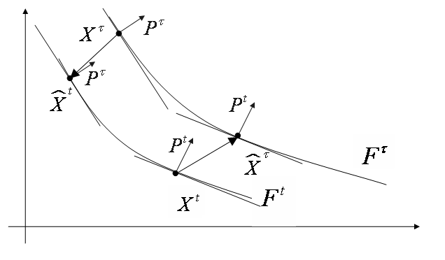

Рисунок 1.

## 1.2 Постановка обратной задачи о рациональном поведении

Опишем потребительское поведение с помощью обратных функций спроса . Функции  выражают зависимость между векторами цен и векторами потребления . Пусть - класс вогнутых, положительно-однородных первой степени, непрерывных на множестве  функций, положительных на множестве 

**Определение 1** *Будем говорить, что обратные функции спроса  рационализируемы в классе функций полезности  если существует такая функция полезности  что справедливо*



При этом говорят, что функция полезности  рационализирует обратные функции спроса . Данное определение означает то, что при ценах ** среди всех товаров, которые могли бы быть куплены при бюджете  вектор товаров **дает максимум функции полезности 

## 1.3 Альтернативные постановки задачи о рациональном поведении

Отметим, что существует другие варианты постановки задачи построения экономических индексов, эквивалентных рационализируемости обратных функций спроса.

**Предложение 1** *Пусть   Тогда следующие утверждения эквивалентны:*

1. существуют  такие что





2. существует функция  такая, что  справедливо  где  - преобразование Янга функции 



3. существует  рационализирующая обратные функции спроса 

Таким образом, возможна постановка задачи о рациональном потребителе не только через обратные функции спроса, но и двойственная ей постановка через прямые функции спроса.

## 1.4 Индексы Конюса-Дивизиа

Справедливо следующее:

**Предложение 2** *Пусть функция полезности  рационализирует обратные функции спроса . Пусть  (под этим обозначением здесь понимается супердифференциал функции) и , а  и . Тогда , то есть индекс Конюса--Ласпейреса совпадает с индексом Конюса-Пааше.*

В связи с этим фактом, будем называть рассматриваемые индексы просто *индексами Конюса*. Данные индексы являются хорошим средством описания потребительского поведения, т.к. при их использовании мы не сталкиваемся с явлением, подобным эффекту Гершенкрона.

Справедлив следующий факт: если *функция полезности  рационализирует обратные функции спроса ,то индекс Конюса не больше индекса Ласпейреса и не меньше индекса Пааше.*

В случае, когда  - дифференцируемая функция, то условие максимума (2) в задаче (1) принимает вид основной формулы экономических индексов:



Таким образом, проблема построения индексов Конюса спроса и цен ( и ) сводится к поиску интегрирующего множителя  для дифференциальной формы обратных функций спроса



Индекс Дивизиа также пользуется большой популярностью в литературе по теории экономических индексов (см. [9]):



В общем случае, индекс Дивизиа зависит от пути интегрирования. Условия при которых индекс Дивизиа не зависит от пути интегрирования изучались в нескольких работах, например, в [29] и [34]. В случае рационализируемости обратной функции спроса в классе дифференцируемых функций из  справедливо следующее утверждение:

**Предложение 3** (см. [22]) *В случае, когда обратные функции спроса рационализируемы в классе дифференцируемых функций из , индекс Конюса совпадает с индексом Дивизиа вне зависимости от пути интегрирования.*

Исходя из данного предложения рассматриваемые индексы будем называть *индексами Конюса-Дивизиа*.

## 1.5 Свойства преобразования Янга

В [1] установлено, что преобразование Янга переводит функции из класса  в функции из класса . Также, если рассмотреть любую функцию  и функцию , связанную с ней формулой , то справедливо двойственное соотношение:



Следовательно, преобразование Янга *иновлютивно на классе.*

Как известно, все функции класса  являются положительно-однородными первой степени. Любая такая функция может быть однозначно задана своей поверхностью уровня. Т.е. функции  и  однозначно задаются поверхностями  и  соответственно. В следующем предложении сформулирован геометрический смысл преобразования Янга:

**Предложение 4** ([19]) Если функция  и , то 

Т.к. переход к основной формуле теории экономических индексов предполагает дифференцируемость функции полезности , был выделен отдельный класс дифференцируемых функций, на котором преобразования Янга также инволютивно.

**Определение 2** *Назовем классом  множество функций  которые непрерывны на  и удовлетворяют на  следующим свойствам:*

1)  для любого 

2) 

3)  для любого  и любого 

4)  для любого 

5)  строго квазивогнута;

6) для любого  задача минимизации  имеет, по крайней мере, одно оптимальное решение на  .

## 1.6 Условия рационализируемости в гладком случае

Определяя индексы Конюса-Дивизиа в разделе 1.4, мы использовали предположение о существовании функции полезности. Рассмотрим условия, при которых данная функция существует.

Следующая теорема даёт условия рационализируемости обратных функций спроса в классе **. Пусть  - множество 

**Теорема 1** ([13], [17], [33]) *Пусть обратные функции спроса  непрерывно дифференцируемы на  Для того чтобы функции  были рационализируемы в классе функций полезности  необходимо и достаточно, чтобы выполнялись следующие условия:*

1)  для любого 

2) (условия отделимости) для любых  произвольного  и любого  справедливо соотношение:



3) для произвольных  таких что  ни при каком  выполнено неравенство:



4) (условия интегрируемости Фробениуса) для любых различных чисел  и любого  справедливо равенство:





5) для любого  справедливо соотношение:



Условия 1 и 5 носят технический характер и связаны с выбором класса функции полезности **. Условие 2 называется условием отделимости и выражает полноту номенклатуры товаров. Данное условие будет подробнее рассмотрено в разделе «Дерево экономических индексов». Условие 3 носит название усиленной однородной слабой аксиомы теории выявленного предпочтения и выражает эффект Гершенкрона.

Условие 3 следует из закона Хикса, согласно которому для любого  такого, что  справедливо:



Известно (см. [17]) что условие 3 сохраняется при малых возмущениях  в норме , т.е. оно является условием типа неравенства. Условие 4, наоборот, нарушается при аналогичных возмущениях и является условием типа равенства. Данное условие носит названия условия Фробениуса и выражает собой критерий существования интегрирующего множителя для дифференциальной формы обратных функций спроса Нарушение данного условия при малых возмущениях относительно нормы  носит название *проблемы интегрируемости*.

Данная проблема в экономической литературе впервые была сформулирована Дж.Антонелли [33] в 1886. Исследованием проблемы интегрируемости занимались многие экономисты XX века, в т.ч. Дж.Хикс, В.Парето, К.Эрроу и др. В результате их усилий была создана теория выявленного предпочтения, которая позволила переформулировать условия рационализируемости в удобной для экспериментальной проверки форме. Данная теория будет подробнее описана в главе 2.

## 1.7 Дерево экономических индексов

Обратимся к вопросу сегментации финансовых рынков. Полная совокупность различных товаров на международных рынках достигает размера в ${10}^{7}-{10}^{9}$ единиц. Безусловно, данное многообразие товаров распадается на группы взаимодополняемых-взаимозаменяемых единиц. Пропорции спроса на эти товары определяются пропорциями между ценами на них. Такие группы товаров принято называть отделимыми.

**Определение 3** *Будем говорить, что группа товаров  отделяется от остальной номенклатуры товаров  если перестановкой компонент вектор товаров  можно представить в виде  и функция полезности представляется в виде суперпозиции *

В [4] показано следующее: если функции  и непрерывно дифференцируемы, то обратные функции спроса на товары из группы  удовлетворяют условию отделимости в следующей виде:

**Предложение 5** *Для любых  выполнено:*



*где – обратная функция спроса на -ый товар из выделенной группы товаров .*

**Доказательство.** Рассмотрим задачу максимизации функции полезности  при ограничениях 





Тогда пропорция цен равна:



Аналогично из свойств дифференцирования:



Итого, мы показали, что если группа является отделимой, то выполнены условия отделимости Фробениуса.

Всю номенклатуру товаров можно разделить на «полные» группы, для которых построение экономических индексов обосновано. Данную процедуру можно повторять рекурсивно, выявляя полные подгруппы в найденных ранее группах. Так строится дерево экономических индексов.

2 УСЛОВИЯ РАЦИОНАЛИЗИРУЕМОСТИ В НЕГЛАДКОМ И ДИСКРЕТНОМ СЛУЧАЯХ

В главе 1 было показано, как проблема интегрируемости привела к созданию теории выяленного предпочтения, позволяющей исследовать негладкий случай. Дальнейшее изучение теории экономических индексов привело к созданию непараметрического метода построения индексов в случае торговой статистики, состоящей из дискретного набора точек.

## 2.1 Теория выявленного предпочтения

В [37] П. Самуэльсоном было введено понятие выявленного предпочтения:

**Определение 4** *Будем говорить, что  выявлено предпочтительнее   если выполняется неравенство *

Отношение выявленного предпочтения можно проинтерпретировать следующим образом. Если **, то при ценах  потребитель мог приобрести как набор , так и набор , но тот факт, что был приобретён именно набор , и озночает, что  выявленно предпочтительнее .

П.Самуэльсоном было сформулировано следующее свойство, дающее в двумерном случае (т.е. при ) необходимое и достаточное условие рационализируемости обратных функций спроса в классе .

**Слабая аксиома теории выявленного предпочтения**. *Если  и   и  то  и *

Чтобы слабая аксиома оставалсь выполнимой на системе лучей  необходимо и достаточно выполнение однородной слабой аксиомы теории выявленного предпочтения ([19]):

**Однородная слабая аксиома теории выявленного предпочтения.** *Для любых  и  справедливо неравенство*

**

Следует отметить, что однородная слабая аксиома теории выявленного предпочтения эквивалентна эффекту Гершенкрона.

Хаутеккером было предложено более сильное требование, необходимое и достаточное для рационализируемости обратных функций спроса при  в классе, вообще говоря, не положительно однородных функций полезности из 

**Сильная аксиома теории выявленного предпочтения.** *Если   и  то    *

При  из сильной аксиомы теории выявленного предпочтения следует слабая аксиома теории выявленного предпочтения. Вплоть до работы Д.Гейла [26] неоднократно предпринимались попытки установить эквивалентность этих двух аксиом. Д.Гейл построил пример обратных функций спроса, удовлетворяющих слабой аксиоме теории выявленного предпочтения, но не рационализируемых.

Выполнение сильной аксиомы теории выявленного предпочтения на системе лучей  эквивалентно однородной сильной аксиоме теории выявленного предпочтения (ОСА).

**Определение 5** *Будем говорить, что обратные функции спроса удовлетворяют однородной сильной аксиоме (ОСА), если для любого набора векторов  из  справедливо неравенство*



Теперь сформулируем следующий критерий рационализируемости.

**Теорема 2**[18] *Пусть - неотрицательная , непрерывная на  вектор-функция, такая, что . Тогда следующие утверждения эквивалентны:*

1. *Обратные функции спроса*  *рационализируемы в классе функций полезности* 
2. *Система линейных неравенств*

**

*где ,, имеет решение , положительное и непрерывное на*

1. *Обратные функции спроса*  *удовлетворяют ОСА.*
2. *Существуют такие индексы цены*  *и спроса*  *из класса* *, чт**. В случае же когжа*  *будет достигаться равенство* 

**Следствие.**  *Индексы цены  и спроса  можно выразить следующим образом через решение системы:*



## 2.2 Непараметрический метод анализа торговой статистики

До сих пор мы рассматривали случай, когда вся информация задана обратными функциями спроса . На практике исходной информацией для вычисления индексов цен и спроса служит торговая статистика , представляющая набор значений обратной функции спроса в конечном числе точек . Под рационализируемостью торговой статистики мы будем понимать возможность продолжить её до обратных функций спроса, рационализируемых в классе . Теория выявленного предпочтения позволяет эффективно проверять рационализируемость торговой статистики и вычислять индексы Конюса. В основе алгоритма проверки лежит следующая теорема, которая является дискретным аналогом теоремы 2.

**Теорема 3**  *(Африата-Вериана* [21], [39]*)*  *Следующие свойства торговой статистики эквивалентны:*

1. *существует функция полезности* *, рационализирующая торговую статистику, то есть*

**

**

1. *торговая статистика*  *удовлетворяет однородной сильной аксиоме выявленного предпочтения (ОСА), то есть для любого упорядоченного набора моментов времени*  *выполняются неравенства*

**

**

1. *существует решение у системы неравенств:*

**

* (1)*

1. *существует функция полезности, рационализирующая торговую статистику, вида*

**

*где  удовлетворяют (1).*

Теорема Африата-Вериана позволяет эмпирически проверять условия рационализируемости и сторить индексы Конюса-Дивизиа.

**Предложение 6** *Пусть  где  являются решениями системы линейных неравенств согласно условию 3 теоремы 3, а*

**

*Тогда*

* *

Данный метод построения экономических индексов называется *непараметрическим методом.*

Непараметрический метод в отличие от традиционных методов вычисления индексов Ласпейреса и Пааше позволяет на основе проверки отделимости изучать сегментацию рынков.

Опишем способ решения системы неравенств Африата-Вериана, носящий название *алгоритма Варшалла-Флойда*. Обозначим коэффициенты матрицы индексов цен Пааше через



В новых обозначениях система (1) имеет вид

 (2)

Определим  как максимум по всем возможным упорядоченным подмножествам  множества  произведений вида  считая при этом, что пустому множеству соответствует  то есть



Следствие из теоремы Африата - Вериана гласит, что система (2) разрешима, тогда и только тогда, когда  Отметим, что если система (2) имеет положительное решение, то она эквивалентна следующей системе



Рассмотрим идемпотентное полукольцо с двумя операциями  и  Тогда



Здесь  означает возведение матрицы в степень  в идемпотентном смысле (т.е. вместо всех операций суммирования происходит операция  взятия максимума). Когда на каком-то шаге вычисления идемпотентных степеней выясняется, что диагональный элемент больше 1, это означает, что все элементы матрицы  равны  и система неразрешима. В противном случае для вычисления ряда можно ограничиться первыми  слагаемыми, и, таким образом, алгоритм вычисления  имеет сложность порядка  Решение системы (1) можно выбрать так:



# 3 ОБОБЩЕННЫЙ НЕПАРАМЕТРИЧЕСКИЙ МЕТОД

В главе 2 были установлены важные теоремы и свойства торговой статистики, удовлетворяющей ОСА. Текущая глава посвящена анализу торговой статистики в случае нарушения ОСА.

## 3.1 Показатель нерациональности

Не всякая торговая статистика удовлетворяет ОСА. Значит, теорема Африата-Вериана об эквивалентных условиях не может быть применима, а, следовательно, система  не будет иметь решения и непараметрический метод построения индексов также не может быть применим.

В ([21], [15], [28]) было разработано обобщение непараметрического метода, которое применимо при нарушении гипотезы о рациональном поведении. Вводится параметр , с помощью которого модифицируется система линейных неравенств (2):

 (3)

Очевидно, что существует положительное , при котором система разрешима и имеет положительное решение. Обозначим через минимальное допустимое значение Величина  является мерой нарушения торговой статистики гипотезы о рациональности поведения.

В предыдущей главе мы рассматривали алгоритм Варшалла-Флойда и строили идемпотентное полукольцо. Сформулируем следующее предложение:

**Предложение 7** *Пусть элементы матрицы индексов Пааше положительны. Тогда система уравнений*



*имеет решение  только при .*

Т.к. матрица  положительно-однородна, значит она неразрешима в идемпотентном смысле. В [6] было показано, что система (4) имеет решение, притом при единственном значении . Из теоремы о сходимости алгоритма Варшалла-Флойда следует (см [7]), что система линейных неравенств (3) имеет положительное решение если и только если для любого упорядоченного набора  справедливо неравенство



Для величины  справедливо выражение

,

которое совпадает с выражением [6] для значения , при котором система имеет положительное решение. Таким образом, предложение доказано.

Величина  является идемпотентным аналогом числа Фробениуса-Перрона матрицы индексов цен Пааше . Условие , которое означает существование положительного решения системы, интерпретируется как идемпотентный аналог соответствующего утверждения из теоремы Фробениуса-Перрона [14]. Легко заметить, что увеличивая , мы расширяем множество решений системы. При  имеется единственное положительное решение системы, которое и соответствует идемпотентному аналогу вектора Фробениуса-Перрона.

## 3.2 Арбитражные цепочки на валютных рынках

На мировых биржах торги ведутся в разных валютах. Чтобы изучать биржи в совокупности необходимо выработать механизм приведения цен к единой валюте. Обратимся к алгоритму, сформулированному и описанному в [11].

Пускай на рынке осуществяются попарные обмены  типов валют. Через будем обозначать количество валюты -го вида, которое можно получить при обмене одной единицы валюты -го вида. Матрица , составленная из чисел  называется матрицей кросс-курсов и описывает состояние валютного рынка.

Рассмотрим цепочку обменов  при которой одна единица валюты  обменивается на валюту  затем все деньги обмениваются на валюту  и так далее, в конце концов все деньги полученные при обмене в валюты в  обмениваются в валюту  В итоге получаем  в валюте 

**Определение 6** *Будем говорить, что матрица кросс-курсов  допускает арбитражную цепочку  если*



При относительно небольшом количестве валют на рынке (даже несколько десятков) проверка отсутствия арбитражных цепочек прямым перебором – сложная вычислительная задача. Общее число цепочек равно 

При реализации арбитражных цепочек, консолидированная банковская система несёт финансовые потери. Устранение потерь от арбитражных цепочек может быть достигнуто за счёт взимание пропорциональных комиссионных сборов. Задача о вычислении минимальной ставки комиссионных сборов, которые приводят к отсутствию арбитражных цепочек выглядит следующим образом: найти минимальное число  такое, что для любой цепочки обменов  любой длины  будет выполнено:



Если данные неравенства выполнены при то арбитражные цепочки отсутствуют. В противном случае, уменьшение выплаты при обмене в  раз приводит отсутствию таковых цепочек.

Пускай мы выбрали в качестве основной валюты – евро. Пусть  - обменный курс -ой национальной валюты на евро. Чтобы при платежах не возникали потери из-за спекулянтов, необходимо чтобы обмен единицы -ой национальной валюты на -ую валюту при последующем переводе в евро не давал выигрыша по сравнению с непосредственным переводом единицы -ой валюты в евро.

Таким образом, вектор обменных курсов  должен быть положительным решением системы линейных неравенств:



Для того чтобы такие обменные курсы на евро существовали необходимо и достаточно, чтобы матрица кросс-курсов  была продуктивна в идемпотентном смысле.

Справделива следующая теорема Африата-Вериана, показывающая что существование таких обменных курсов  связано с отсутствием у матрицы кросс-курсов арбитражных цепочек.

**Теорема 4** *(Африата-Вериана [21],[40]) Пусть  положительная матрица. Тогда следующие утверждения эквивалентны:*

• система линейных неравенств (5) имеет положительное решение ;

• для любой цепочки обменов  справедливо неравенство



Заметим, что данная теорема при  эквивалентна теореме 3 в разделе 3.1. Если же положительного решения системы неравенств не существует, то можно ввести ставку 



Найти решение систем неравенств можно, как и раньше, с помощью алгоритма Варшалла-Флойда. Методом деления отрезка пополам можно найти минимальную ставку комиссионных сборов , при которой отсутствуют арбитражные цепочки:



Следует отметить, что величина  является аналогом минимального показателя нерациональности  при исследовании торговой статистики, если положить .

## 3.3 Построение дерева экономических индексов с помощью ОНМ

Опишем процесс обработки торговой статистики статистическими службами. Вся номенклатура товаров разбивается на группы, далее та же операция повторяется и строятся подгруппы и т.д. В результате получается структура, которую можно представить как дерево, в котором все группы связаны отношением вложения. Отношение вложения определяет дерево на всем множестве товаров и это дерево называют деревом экономических индексов.

Как правило, отношение вложения определяется индивидуальными предпочтениями и опытом экспертов. Разные службы могут, таким образом, получить разные структуры дерева. Во время построения учитываются эвристические представления о родстве товаров, существующие на «гуманитарном» уровне. Однако потребительский спрос может менять свою структуру динамично и эвристические представления о разбиении не будут за ним успевать, а значит данная процедура построения дерева индексов может не в полной мере учитывать сложившиеся предпочтения в обществе. С помощью непараметрического метода можно обойти некоторые из этих трудностей.

Как показывалось ранее, непараметрический метод позволяет строить ряды индексов Конюса для рационализируемой торговой статистики. В случае статистики не удовлетворяющей ОСА вместо решения системы (2) берется решение системы (3) и строится аналогичный ряд индексов. Числовые значения индексов после введения показателя нерациональности изменяются незначительно.

В [16] были проведены эксперименты по обработке различных примеров торговой статистики. Можно отметить интересный результат, получившийся в ходе анализа статистики Голландии, которая состояла из 106 товаров за 1951 – 1977. Вся торговая статистика была рационализируемой, однако ни одна из групп товаров, которая была выделена экспертами, не удовлетворяла ОСА.

В работе [11] было произведено сравнения индекса Конюса с традиционными финансовыми индексами:

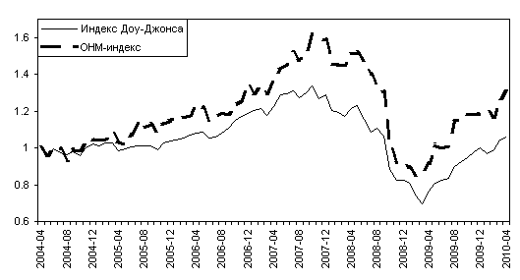

Рисунок 2: Фондовая биржа Нью-Йорка.

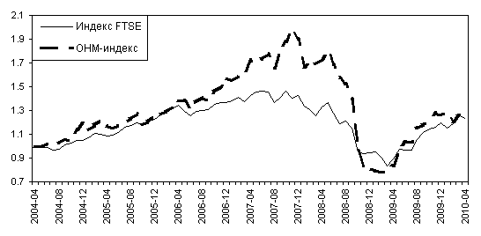

Рисунок 3: Фондовая биржа Лондона.

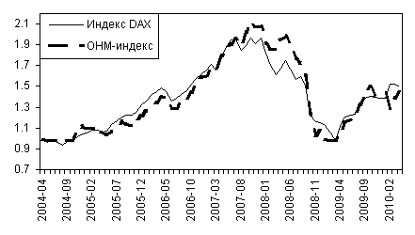

Рисунок 4: Фондовая биржа Франкфурта.

Графики наглядно демонстрируют поведение индексов. Индекс Конюса-Дивизиа повторяет поведение рынка, но отображает изменения в его состоянии более рельефно. Можно сравнить поведение индексов мировой статистики, отдельных бирж и секторов экономики.

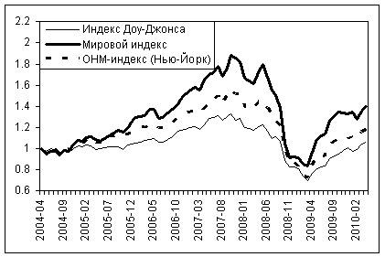

Рисунок 5: Мировой индекс и Нью-Йоркская фондовая биржа.

Мировой индекс более изменчив, чем американский. Он показывал как более ускоренный рост, так и более резкое падение. Объясняется это тем, что рынок США давно уже сложился как развитый и устойчивый. Большое количество инвесторов совершают сделки в разных направлениях, не давая индексу резко менять своё направление. В то же время, при построении мирового индекса учитываются развивающиеся рынки, которые пока не сложились в устойчивую экономическую систему.

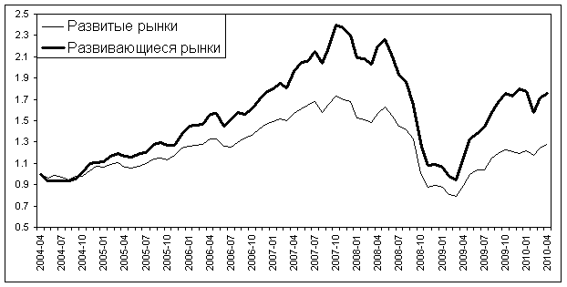

Рисунок 6: Развитые и развивающиеся рынки.

Также ОНМ позволяет строить индексы и для отдельных секторов экономики. Интерес представляет сравнение индекса финансового сектора с мировым.

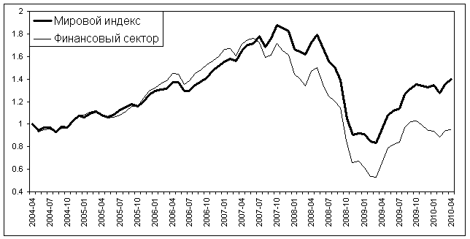

Рисунок 7.

Индексы долгое время были близки, затем финансовый сектор испытал более резкое падение. Данное падение началось раньше падения мирового индекса, что согласуется с тем фактом, что мировой экономический индекс берёт своё начало с финансового сектора.

# 4 МЕТОДИКА ВЫЯВЛЕНИЯ НАРУШЕНИЙ РАЦИОНАЛЬНОСТИ ТОРГОВЛИ НА ФОНДОВОМ РЫНКЕ

В первых трех главах автором был проделан обзор основных подходов к построению экономических индексов в случаях гладкой, негладкой и дискретной торговой статистики. Был произведён обзор непараметрического и обобщенного непараметрического методов.

В обобщенном непараметрическом методе показатель нерациональности служит не только для построения экономических индексов, но и является важной величиной характеризующей статистику. Показатель нерациональности является величиной, которая характеризует меру рациональности торговой статистики.

На финансовых рынках трейдеры зачастую ведут себя нерационально, искажая тем самым общую статистику и показатель нерациональности. Основные причины нерациональности трейдеров – активность спекулянтов, действия игроков с приватной информацией и взаимозаменяемость акций. Спекулянты, в отличие, от инвесторов оперируют короткими временными интервалами, игра на разности цен, которая зачастую противоположна основному тренду. Игроки с приватной информацией так же вносят существенный вклад в нерациональность статистики, совершая масштабные, неожиданные интервенции. Третья причина – на финансовом рынке большинство акций взаимозаменяемо, в отличие от товарных рынков.

Все эти три причины постоянно присутствуют на бирже и приводят к тому, что за исключением редких случаев показатель нерациональности оказывается больше 1. Логично предположить, что активность нерациональных игроков зависит от товара и от текущего момента времени. Например, спекулянты активизируются при выходе новостей о компании или её отчётности. Игроки с приватной информацией совершают свои операции накануне изменений в цене.

Таким образом, задача исследование рациональности торговой статистики по отдельным моментам времени и по отдельным акциям является актуальной. Возникает задача фильтрации временных точек и номенклатуры товаров.

Цель данной главы – выработать алгоритм сравнения рациональности отдельных точек торговой статистики, выработать алгоритм выявления товаров, торговля которыми приводит к увеличению показателя нерациональности.

## 4.1 Алгоритм исследования рациональности торговой статистики

Данный раздел ставит цель дать общий план анализа торговой статистики.

Пусть  - исследуемая торговая статистика, рационализируемая с показателем нерациональности .

**Алгоритм анализа рациональности торговой статистики:**

*1. Построение временного показателя нерациональности .*

*2. Поиск множества выбросов  ряда .*

*Пункты 3-7 выполняются для каждой точки *

*3. Построение множества допустимых векторов спроса *

*4. Поиск проекции  точки на множество , поиск вектора разности *

*5. Покомпонентная нормировка вектора .*

*6. Поиск множества выбросов  вектора .*

*7. Анализ цен и спроса выявленных товаров из множества .*

Каждый пункт требует детального объяснения и будет описан в данной главе.

## 4.2 Построение временного показателя нерациональности и его свойства

Пускай дана торговая статистика, которая не является рационализируемоей, то есть, по теореме Африата-Вериана, она не удовлетворяет системе неравенств .

При использовании обобщенного непараметрического метода анализа торговой статистики, система неравенств видоизменяется путём добавления показателя нерациональности :



Теперь сопоставим каждому моменту времени свой показатель нерациональности , где - количество временных точек торговой статистики. Параметры  ищутся путём решения следующей модифицированной системы неравенств:



Очевидно, что набор параметров, при котором система разрешима, существует. Можно в этом убедиться, подставив вместо всех  показатель нерациональности .

Будем искать набор параметров, который делает систему разрешимой и при этом удовлетврояет условию  . Данная задача в некотором смысле эквивалентна поиску показателя нерациональности, но оптимизация здесь ведётся не по одному параметру, а по набору из  параметров.

Таким образом, решается оптимизационная задача:

(6)

Система (6) эквивалентна системе (7)

(7),

где . Система (7) получается из системы (6) путём логарифмирования обеих частей. Т.к. все компоненты системы (6) положительны, то логарифмирование возможно, и система (7) эквивалентна системе (6). На практике удобнее искать решение системы (7), которое можно найти, например, методами линейного программирования.

**Определение 7** Набор параметров , удовлетворяющей системе неравенств (6.1) и критерию (6.2) мы будем называть временным показателем нерациональности.

Отметим некоторые свойства временного показателя нерациональности.

**Предложение 8** *Пусть - показатель нерациональности торговой статистики , а -показатель временной нерациональности. Тогда выполнены следующие свойства:*

*1. , т.е. максимальный элемент временного показателя нерациональности не меньше показателя нерациональности .*

*2. , т.е. минимальный элемент временного показателя нерациональности не больше показателя нерациональности .*

*3. Если множество временных точек торговой статистики разбито на конечное число непересекающихся подмножеств (назовём их подстатистиками), т.е. , где - множества временных точек, -временной показатель нерациональности исходной торговой статистики, а  - вектор, полученный объединение временных показателей нерациональности подстатистик , где объединение понимается в следующем смысле: , то .*

**Доказательство.**

1. Допустим противное - . Подставим в систему (6) вместо  величины . При таком наборе параметров система тоже будет разрешима, хотя и не будет давать минимума по оптимизационному критерию. Но раз у нас все показатели нерациональности равны, то они удовлетворяют и системе (3), если положить . По условию нахождения  - минимальный параметр, который делает систему (3) разрешимой. Но, если , то это условие нарушено. Противоречие. Значит .

2. Допустим противное - . Рассмотрим ряд  в котором все элементы равны . Т.к. , то и . Если все элементы ряда равны, то система (6) превращается в систему (3). Система (3) разрешима при показателе нерациональности , значит и система (6) разрешима при ряде . Но т.к. , значит . Это значит ряд  не удовлетворяет критерию (6.1). Противоречие. Значит .

3. Докажем это свойство от противного, пускай . Пусть , а .  получается в ходе решения системы , (3a) , а  в ходе решения системы , (3b), где . Система (3a) содержит подсистему (3b). Если система (3a) разрешима при неком наборе параметров, то и любая её подсистема будет разрешима при том же наборе параметров. Следовательно если в качестве параметров взять  - они удовлетворяет также системе (3b). Но, раз , то , то условие  не выполнено. Противоречие. Значит .

Свойство 3 означает, что если мы разобъем торговую статистику на несколько торговых статистик по временным точкам, посчитаем для каждой полученной торговой статистики временной показатель нерациональности, соединим их в единый ряд, то любая компонента этого ряда будет не больше соответствующей компоненты временного показателя нерациональности исходной торговой статистики.

На рис.8 приведён график временного показателя нерациональности для дневной торговой статистики США за период с февраля по май 2007 года. Горизонтальной чертой отмечен показатель нерациональности торговой статистики. Видно, что свойства  выполнены.

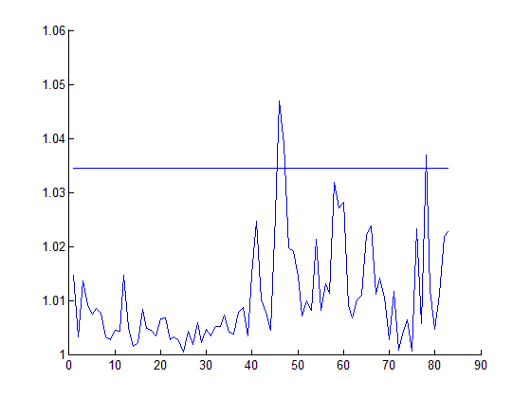

Рисунок 8.

## 4.3 Выявление выбросов временного показателя нерациональности

Временной показатель нерациональности  неоднороден, среди его значений могут быть как отдельные выбросы, так и значения меньшие 1. Цель данного раздела – описать критерий по которому строится множество выбросов .

Пусть  - исследуемая торговая статистика, рационализируемая с показателем нерациональности ,  - временной показатель нерациональности.

Разумно составлять множество  из максимальных элементов . То есть последовательный алгоритм наполнения множества  выглядит следующим образом:

**Алгоритм.**  *- временной показатель нерациональности, - подмножество временного показателя нерациональности, заданное следующим образом: .*

*1. .*

*2. Выбираем максимальный элемент , где *

*3. Включаем данную точку в множество выбросов: *

*4. Проверка критерия остановки. Если критерий не выполнен, то переходим на пункт 2, если выполнен – завершаем алгоритм.*

Отдельно стоит остановиться на 4 пункте – критерии остановки. В данной работе использовался следующий подход – заранее выбиралось число  исключаемых точек. Точки выбирались исходя из следующего критерия: исследовалось влияние удаления первых  точек на временной показатель нерациональности. На рисунке 9 представлен график зависимости показателя нерациональности от текущего максимального значения  для торговой статистики бирж Nyse, Nasdaq за 2005-2010 годы, агрегированной по месяцам.

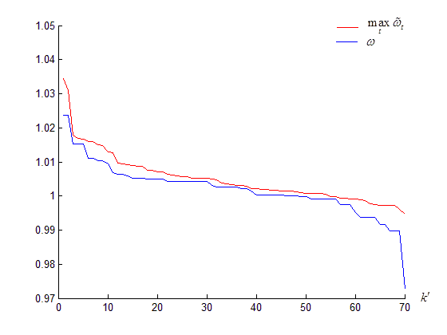

Рисунок 9: Выбор порога .

Удалению подлежат первые точки, которые существенно уменьшают общий показатель нерациональности . Как только наступает горизонтальный участок графика , это означает, что удаление одной следующей точки существенно не меняет рациональность торговой статистики. Поэтому в данной дипломной работе выбиралось следующее число точек  - минимальное число точек, которое нужно удалить до наступления горизонтального участка графика . Как правило, эти величины составляли 1-5 точек.

## 4.4 Методика прогнозирования структуры потребительского спроса

Путь дана торговая статистка , рационализируемая с показателем нерациональности . Рассмотрим задачу продолжения торговой статистики на новую временную точку с сохранением показателя нерациональности (более подробно данная задача прогнозирования рассматривалась в [5]).

Будем рассматривать задачу в следующей формулировке. Считаем, что в новой точке нам известен вектор цен , и требуется найти множество допустимых .

Через  будем обозначать множество, состоящее из векторов , для которых торговая статистика , будучи расширенной на набор удовлетворяет однородной сильной аксиоме с параметром нерациональности .

Т.к. исходная торговая статистика была рационализируема с показателем нерациональности , то по теореме Африата-Вериана выполнено:



После добавления новой точки будем искать такие векторы , которые бы не нарушали условие интегрируемости, т.е. чтобы расширенная торговая статистика была рационализируема с тем же показателем нерациональности, что и раньше. Это означает:



Обозначим через  следующие константы:



Константы  легко находятся с помощью алгоритма Варшалла-Флойда. Расширенная торговая статистика должна удовлетворять следующей системе неравенств:

, 

Данная система и задаёт множество допустимых прогнозов  векторов . Аналогичным образом можно поставить задачу прогноза цен при известных объемах продаж. В следующем разделе мы отметим некоторые свойства данного множества.

## 4.5 Свойства множества прогнозов векторов спроса

Пусть , рационализируемая с показателем нерациональности . Рассматривается задача прогнозирования вектора объёмов продаж при известных векторах цен  в новой точке. Пусть  - множество прогнозов на векторы спроса, такое, что  расширенная торговая статистика - рационализируемая с прежним показателем нерациональности .

Отметим, что множество  всегда содержит вектор . Опишем важные свойства множества  в следующем предложении:

**Предложение 9** *Пусть* *- множество прогнозов векторов спроса торговой статистики  на новую точку при . Тогда справедливы следующие свойства:*

*1. - положительный конус с вершиной в точке .*

*2.  содержит по крайней мере одну точку .*

**Доказательство.**

1. Это свойство непосредственно следует из линейности неравенств ,  относительно вектора . Подставив вместо вектора вектор , получаем



, 

Следовательно, если вектор , то и вектор . Это означает, что множество - положительный конус с вершиной в точке .

2. Для точек торговой статистики  справедливо Пусть . Проверим, что . Для этого достаточно проверить неравенства  и 

 выполнены, т.к. , а для *t* неравенства выполнены (т.к. исходная торговая статистика рационализируема с показателем нерациональности )

 тоже выполнены, т.к.  и .

Таким образом, мы показали, что если дана торговая статистика и мы пытаемся расширить её на новую точку с произвольными ценами , то можно подобрать такие объемы, что новая статистика будет рационализируема с исходным показателем нерациональности, а значит наше множество прогнозов при  не пуст и его построение всегда осмысленно.

## 4.6 Поиск вектора проекции на множество прогнозов и вектора отклонений

К настоящему моменту мы определились с тем, какие точки исключать из торговой статистики и исследовать на нерациональность. Дальнейшее исследование проходит по следующей схеме.

- исследуемая торговая статистика, которая рационализируема с показателем нерациональности .

Пусть  - множество точек торговой статистики, которые не являются выбросами, т.е. не находятся в множестве , - торговая статистика, суженная до множества , рационализируемая с показателем нерациональности  - точка, которая является временным выбросом, а - вектор цен в данной точке.

Строится множество прогнозов ** на векторы спроса для торговой статистики . Множество  состоит из векторов , таких, что - рационализируема с показателем нерациональности  для .

После построения множества  ищется проекция  вектора  на множество . Удобнее всего решать данную задачу следующим образом.

Рассматривается оптимизационная задача:





Решение данной задачи  легко находится методами квадратичного программирования. После нахождения вектора  вычисляется вектор разности .

При дальнейшем анализе возникают определенные сложности, которые связаны в первую очередь с нормировкой вектора .

## 4.7 Нормировка вектора отклонений и выявление выбросов

Номенклатура товаров имеет неоднородную структуру. Какие-то товары имеют небольшие объемы продаж и высокие цены, какие-то имеют большие денежные потоки, какие-то меньшие. Отклонение на 1000 акций по одному товару может составлять 1% от торгов, по другому 10%. Возникает задача выбора оптимальной нормировки вектора разности  для дальнейшего анализа.

Автором сравнивались следующие варианты нормировки:

1. Отсутствие нормировки

2. Нормировка компонент вектора  на средние объёмы, , где 

3. Нормировка компонент вектора  на текущие объёмы, .

4. Нормировка компонент вектора  на компоненты вектора проекции, .

5. Вычисление вектора отклонений по денежным объёмам, .

6. Вычисление вектора отклонений по денежным объёмам и его нормировка на средние денежные объёмы, , где .

|  |  |
| --- | --- |
| D:\!MIPT\!12term\!НИР\!!ЭКСПЕРИМЕНТЫ МАЙ\!Примеры нормировок\1.bmp | D:\!MIPT\!12term\!НИР\!!ЭКСПЕРИМЕНТЫ МАЙ\!Примеры нормировок\2.bmp |
| D:\!MIPT\!12term\!НИР\!!ЭКСПЕРИМЕНТЫ МАЙ\!Примеры нормировок\3.bmp | D:\!MIPT\!12term\!НИР\!!ЭКСПЕРИМЕНТЫ МАЙ\!Примеры нормировок\4.bmp |
| D:\!MIPT\!12term\!НИР\!!ЭКСПЕРИМЕНТЫ МАЙ\!Примеры нормировок\5.bmp | D:\!MIPT\!12term\!НИР\!!ЭКСПЕРИМЕНТЫ МАЙ\!Примеры нормировок\6.bmp |

Таблица 1: Различные варианты нормировок вектора  и .

В таблице 1 приведены графики компонент векторов  и  в зависимости от нормировки.

Автором был выбран вектор отклонения по бюджетам в качестве основного и отклонения на данном векторе и рассматривались как акции, где велись нерациональные торги. Данный выбор обусловлен тем соображением, что при активности спекулянтов мерой воздействия на рынок должна служить именно денежная сумма, которая участвовала в нерациональной торговле. Нормировка на объёмы не даёт полноты картины, т.к. даже большое отклонение в объёмах может быть незаметно для рынка, если цена на данные акции невелика.

# 5 ЧИСЛЕННЫЕ ЭКСПЕРИМЕНТЫ

В настоящей работе была проведена проверка работы метода на финансовой торговой статистике. Исследовались данные дневных торгов основных мировых бирж. Рассматриваемый период: январь 2004 - ноябрь 2011 года.

В работе исследовались биржи NYSE(USA), NASDAQ(USA), London, Euronext, Italy, Dax(Germany), Swiss, Spain.

Для проведения расчетов использовалась модифицированная среда «Индекс» [10].

## 5.1 Исследование торговой статистики бирж США

В данном разделе исследовалась рациональность дневной торговой статистики бирж Nyse, Nasdaq агрегированной по месяцам. Первый этап исследования состоял из исследования статистики за 2005-2010 годы.

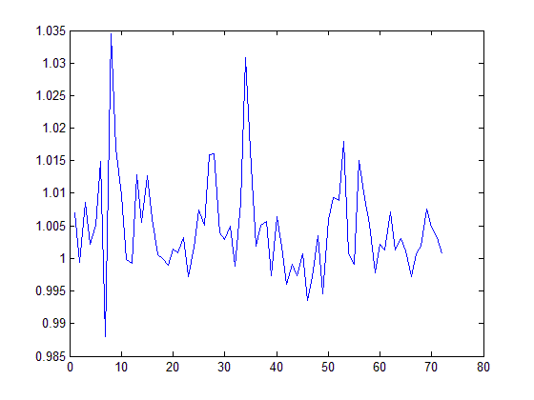

Рисунок 10: Временной показатель нерациональности.



Рисунок 11: Выбор количества выбросов

На рисунке 10 представлен график временного показателя нерациональности . Рисунок 11 позволяет выбрать оптимальное выбросов . Исходя из визуального анализа, видно, что удаление одной точки не приводит к изменению показателя нерациональности, в то время, как удаление двух точек существенно уменьшает . Итого, .

Выбросами оказались две точки - №8 (август 2005 года) и №34 (октябрь 2007 года).

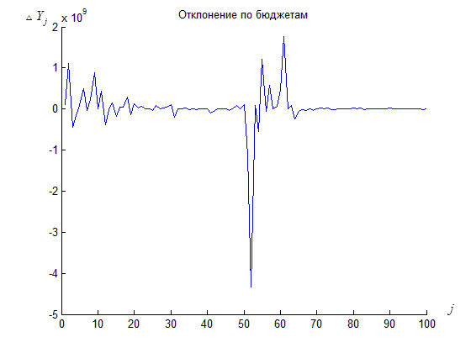

Рисунок 12: Отклонение .

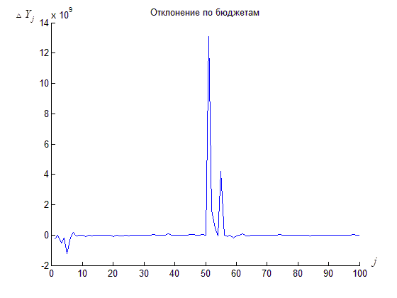

Рисунок 13: Отклонение .

Исходя из анализа векторов отклонений по бюджетам на рисунках 12 и 13, следующие акции были помечены, как подозрительные:

**Август 2005:** 52(Google), 2(Exxon Mobil), 54(Cisco Systems), 60(Ebay).

**Октябрь 2007:** 5(Citigroup). 51(Apple), 52(Google), 55(Baidu) .

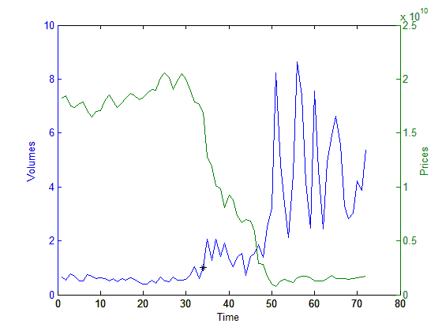

Рисунок 14: Динамика цен и спроса акций Citigroup

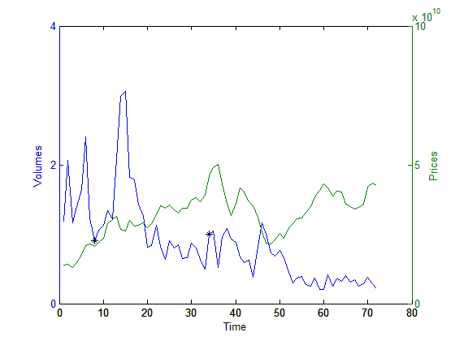

Рисунок 15: Динамика цен и спроса акций Google

На рисунках 14-15 представлены графики цен и объёмов продаж некоторых из исследуемых акций. Звездочками показаны временные точки, которые были отмечены как выбросы по данной акции.

Если обратиться к анализу акций Citigroup, видно масштабное падение цен, которое началось в момент всплеска нерациональности. Статья [36] хорошо описывает данную ситуацию. Компания уже была под подозрением из-за слабого курса акций, после чего попала в еще более сложное положение из-за незащищенности перед проблемным кредитным рынком [27]. 31 октября известный банковский аналитик Мередит Уитни заявила в своём докладе, что банк, сильно пострадал от кризиса ипотечного рынка и был недостаточно капитализирован, несмотря на свои огромные размеры.

Отчёт Уитни отразился на курсе акций. Но это было только начало – она предсказала, что Citi будет вынужден сократить свои дивиденды и сбросить ценные активы, чтобы поправить своё положение. Работу над докладом Уитни начала в начале октября после того, как Citi сообщил о резком сокращении доходов в третьем квартале. Уитни рассудила, что с учётом нынешней экономики, банк не имеет средств, чтобы повысить свои показатели капитализации за счет органического роста. Она утверждала, что сокращение дивидендов или продажи активов были единственными быстрыми способами, получить деньги.

Как мы видим, прогнозы Уитни подтвердились на практике, а момент публикации и начала кризиса Citigroup был отмечен как подозрительный, согласно предлагаемому автором подходу.

В августе 2005 компания Google приобретает стартап, разрабатывающий операционную систему Android [24]. Данная покупка была нацелена на перспективный, но на тот момент малоизвестный рынок мобильных смартфонов. В ту пору малое число инвесторов всерьёз рассматривало будущие перспективы Android, поэтому покупка данного стартапа была отмечена нерациональной сделкой.

Октябрь 2007 был отмечен макимальной ценой на акции Google. Это был момент предшествующий началу самой большой после середины XX века экономической рецессии. Безусловно часть трейдеров прогнозировала данное развитие сценария и избавлялась от акций, впреддверии их падения. Из-за большого объёма денежных торгов акциями Google относительно других котировок и нерационального избавления от акций данная кампания была отдельно отмечена алгоритмом.

## 5.2 Исследование торговой статистики европейских бирж

В данном разделе исследовалась рациональность дневной торговой статистики бирж Euronext, Italy, Germany, Swiss, Spain за 2005-2010гг. , агрегированной по месяцам.

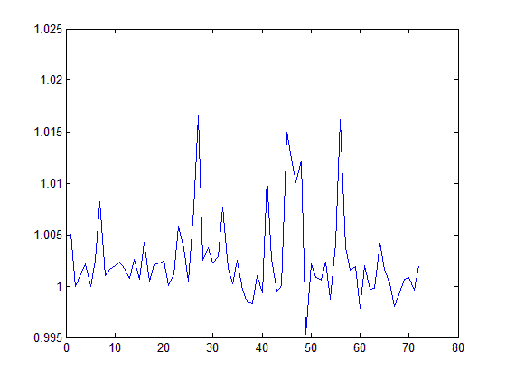

Рисунок 16.

На рисунке 16 представлен график временного показателя нерациональности .

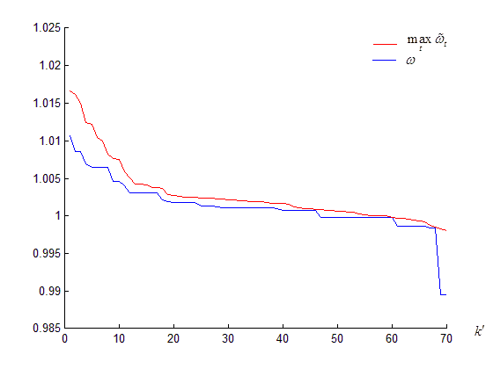

Рисунок 17.

С помощью рисунка 17 выберем . Исходя из визуального анализа, видно, что удаление одной точки приводит к уменьшению , а удаление затем второй точки показатель нерациональности не уменьшает. Итого, .

Выбросом оказалась точка №27 (март 2007 года).

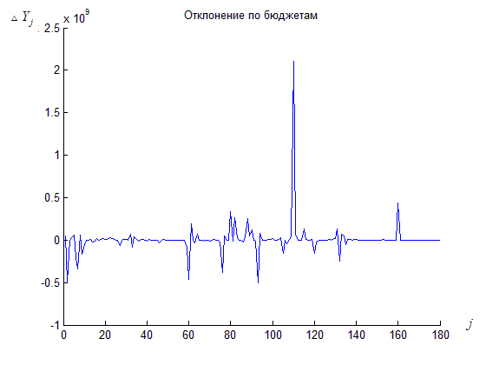

Рисунок 18: Отклонение 

Исходя из анализа векторов отклонений по бюджетам на рисунке 3 одна акция была помечена как подозрительная – 110(Volkswagen).

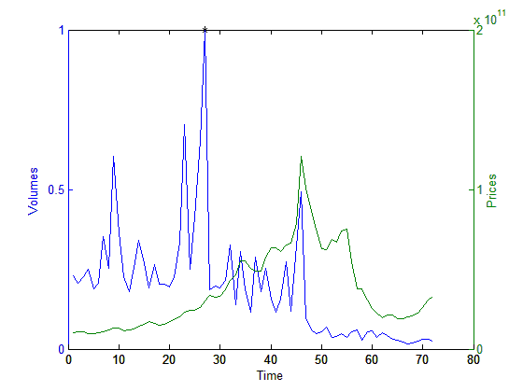

Рисунок 19.

На рисунке 19 представлена динамика цен и объёмов акций Volkswagen. Видно, что в отмеченной точке наблюдалась аномально высокая активность трейдеров – объёмов торгов практически в 2 раза выше объема торгов в остальные моменты времени.

В данный момент была совершена сделка в результате которой Porsche увеличил свою долю в автоконцерне Volkswagen до 31% акций [25] .Porsche заявило, что сделало это с той целью, чтобы акциями Volkswagen не завладели другие автомобильные концерны или инвестиционные фонды, т.к. в то время наблюдались спекуляции насчёт возможных покупок Volkswagen. Porsche также указала, что ее маневр был вызван изменением так называемого “закона volkswagen“ 1960 года, который ограничивал права голоса в группе до 20%. 13 февраля 2007г. генеральный адвокат Европейского суда сообщил, что закон был несовместим с договорами ЕС обеспечивающих свободное движение капитала, и сам суд, безусловно, последует этому совету позднее. Акций Porsche также защищает VW от любого поглощения иностранными компаниями. Данная сделка безусловно имело большое влияние на рынок и была серьезным поводом для спекуляций на фоне растущей цены автоконцерна.

## 5.3 Исследование торговой статистики лондонской биржы

В данном разделе исследовалась рациональность дневной торговой статистики биржы London за 2005-2010гг. , агрегированной по месяцам.

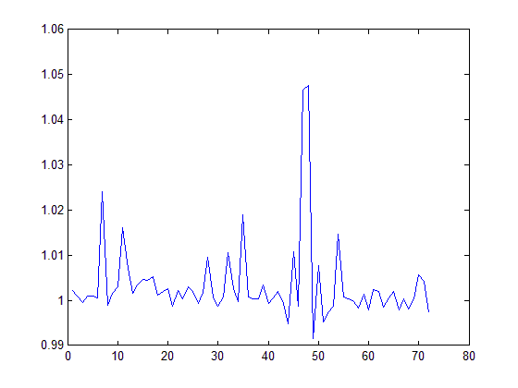

Рисунок 20: Временной показатель нерациональности

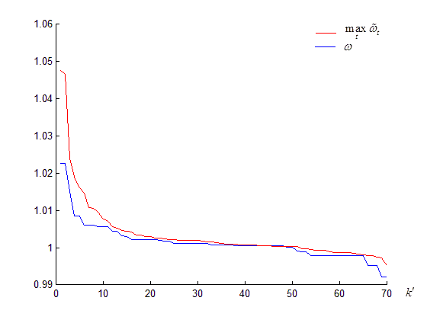

Рисунок 21: Выбор количества выбросов

На рисунке 20 представлен график временного показателя нерациональности . Рисунок 21 позволяет выбрать оптимальное выбросов . Исходя из визуального анализа, видно, что удаление одной точки не приводит к изменению показателя нерациональности, в то время, как удаление двух точек существенно уменьшает . Итого, .

Выбросами оказались две соседние точки - №47(ноябрь 2008 года) и №48(декабрь 2008 года).

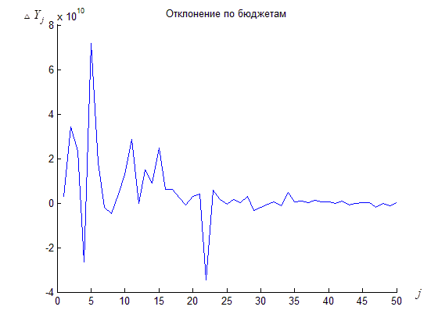

Рисунок 22: Отклонение 

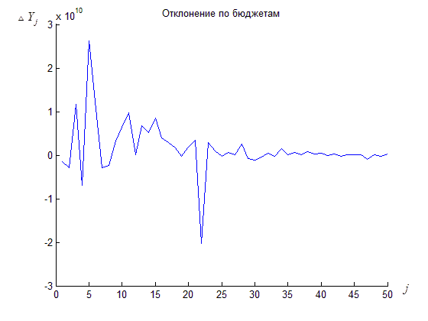

Рисунок 23: Отклонение 

Как мы видим, по обоим графика отклонения происходили в одних и тех же точках. Следующие акции были отмечены как подозрительные: 2(Rio Tinto PLC), 4(Barclays), 5(BHP Billiton), 22(Royal Bank of Scotland).

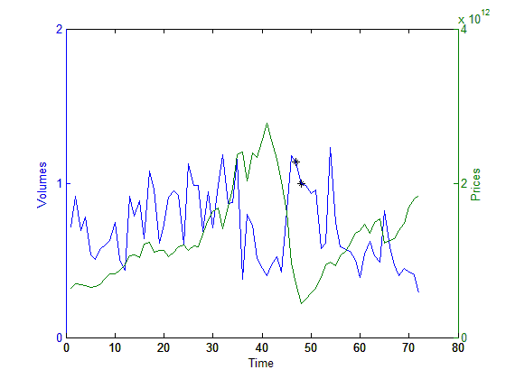

Рисунок 24: Динамика цен и спроса акций Rio Tinto PLC

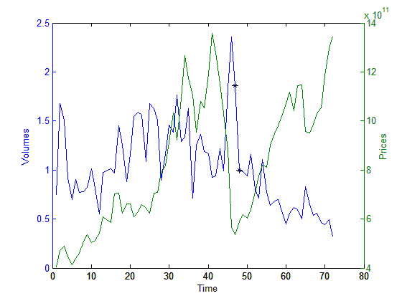

Рисунок 25: Динамика цен и спроса акций BHP Billiton

Рассмотрим динамику BHP Billiton и Rio Tinto PLC в совокупности. По обеим акциям наблюдось резкое падение в цене, которая в декабре дошла до своего минимума. Также в данные моменты времени наблюдались аномально высокие объёмы продаж. Две данные компании конкурировали друг с другом в горнодобывающей сфере. Начиная с 2007 года BHP Billiton предпринимала всяческие (в т.ч. и враждебные) попытки поглотить конкурента Rio Tinto. В конце концов, в феврале 2008 года две данные компании договорились о поглощении [23]. Но именно в ноябре 2008 года, BHP Billiton отозвала свою заявку и прекратила данный процесс из-за неоправданно высоких рисков, возникающих на фоне мирового экономического кризиса [41]. Данная точка (ноябрь и декабрь 2008 года) была отмечена программой на обеих акциях.

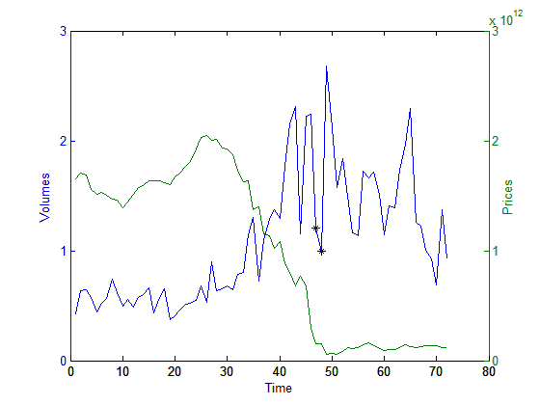

Рисунок 26: Динамика цен и спроса акций Royal Bank of Scotland

Исследуем акции Royal Bank of Scotland. Её котировки отметились небольшими объёмами и достижением цены своего минимума. Данные всплески нерациональности обусловлены предшествующими событиями. 8 октября 2008 года Британское Правительство объявило о комплексе мер по борьбе с развивающимся кризисом. Спасительные меры достигали 500 млрд. фунтов и были распределены между несколькими банками, в т.ч. и Royal Bank of Scotland. В обмен на эти меры, правительство получало право распоряжаться 57% акционерного капитала банка. Как следствие, исполнительный директор группы Фред Гудвин подал в отставку [35] . Данный момент времени был отмечен алгоритмом как нерациональный, что безусловно подтверждается новостями – скупка акций правительством малоожидаемый ход, который существенно сказывается на капитализации банка и рациональности поведения остальных трейдеров.

## 5.4 Использование алгоритма для поиска отделимых групп

С помощью алгоритмов фильтрации, предложенных в главе 4 можно искать рационализируемые группы на финансовом рынке.

В данном разделе проводились эксперименты на торговой статистике бирж Nyse, Nasdaq за 2007-2010 гг., агрегированной по месяцам. Алгоритм заключался в следующем – исследовать торговую статистику на рационализируемость и последовательно исключать подозрительные акции, до тех пор пока не будет выполнено условие .

До анализа торговая статистика была рационализируема с .

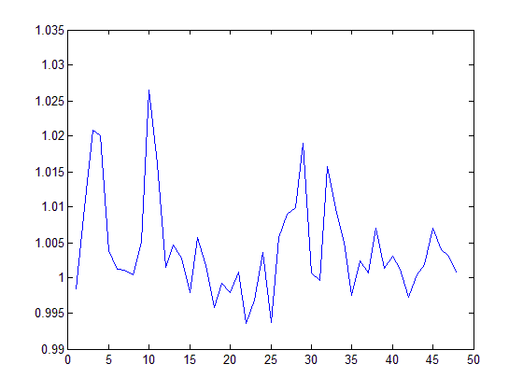

Рисунок 27: График временной нерациональности

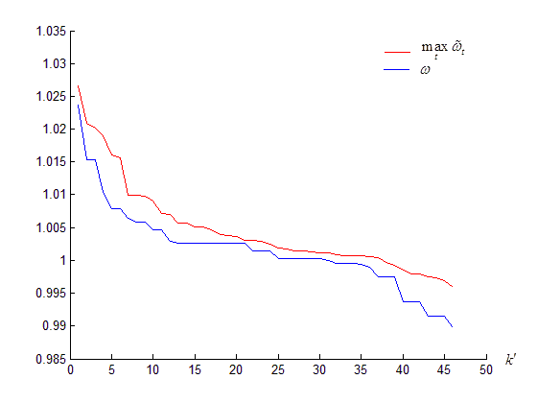

Рисунок 28: Выбор числа подозрительных точек

Исходя из анализа графиков на первой итерации было решено исследовать одну временную точку - №10.

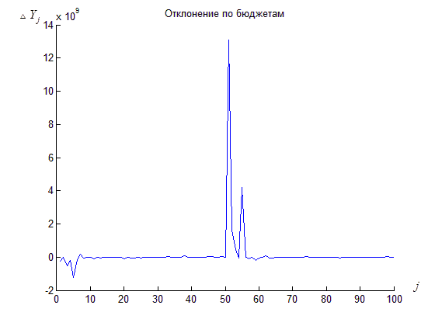

Рисунок 29: Отклонение 

Исходя из анализа отклонений, следующие акции были помечены как подозрительные - №51,52 и 55.

Следующим шагом была сформирована новая торговая статистика, которая состояла из всех акций, за исключением 51, 52 и 55. Её показатель нерациональности . Для неё был снова построен временной показатель нерациональности и произведена фильтрация товаров.

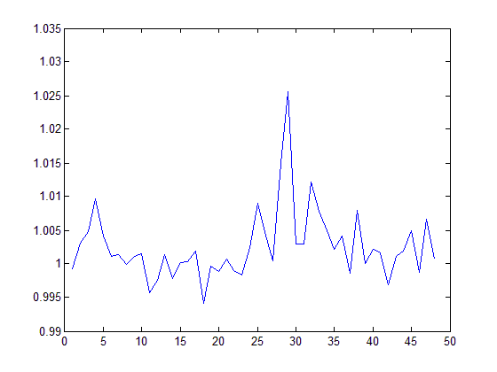

Рисунок 30: График временной нерациональности

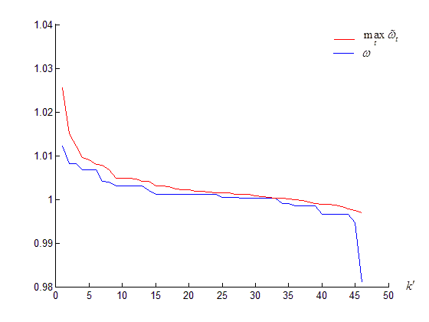

Рисунок 31: Выбор числа исследуемых точек

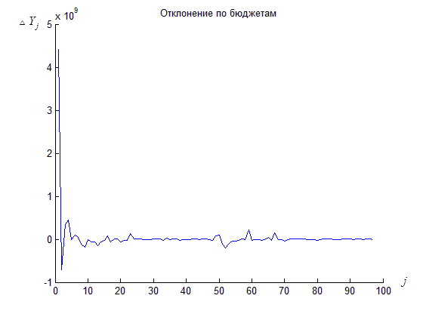

Рисунок 32: Отклонение 

В результате одна акция была помечена как нерациональная - №1. После удаления данной акции, остальная торговая статистика оказалась рационализируемой с показателем нерациональности , т.е. критерий  был достигнут. Дальнейшее удаление акций по данному алгоритму не давало существенного улучшения показателя нерациональности.

Исследование торговой статистики, состоящей из небольшого числа подозрительных акций, представляет собой интерес, т.к. их можно детальнее изучить и сравнить. Для данного анализа была образована новая торговая статистика, состоящая из 5 акций – 4-х подозрительных (№1, 51, 52,55) и одной агрегированной акции. Агрегированная акция представляла из себя товар с ценами и объёмами равными индексами цены и спроса отделимой группы -  при .

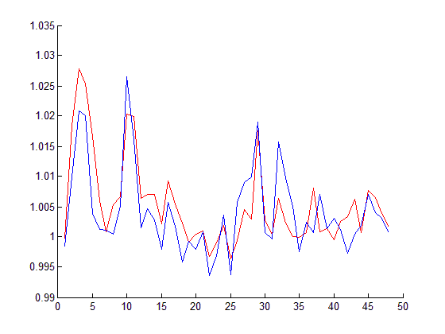

Рисунок 33

На рисунке 33 продемонстрировано, как меняется временной показатель нерациональности по сравнению с исходной торговой статистикой. Синий линией отмечен исходный , а красной – полученный для торговой статистики, состоящей из 5 товаров. Видно, что общие тенденции графиков совпадают, но отдельные пики могут быть выражены по-разному.

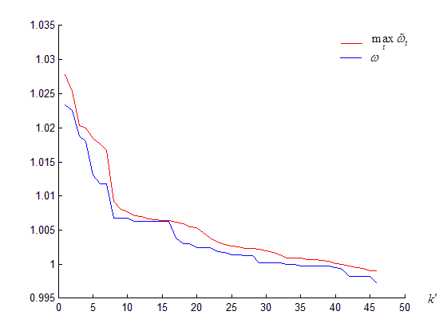

Рисунок 34

В результате визуального анализа было выбрано . Исследованию подлежат 2 временные точки - №3 и №4 (март-апрель 2007 года).

При поиске отклонений в бюджете выяснилась следующая ситуация – в обеих точках наибольшее отклонение показывала агрегированная акция (на рисунке 35 №5)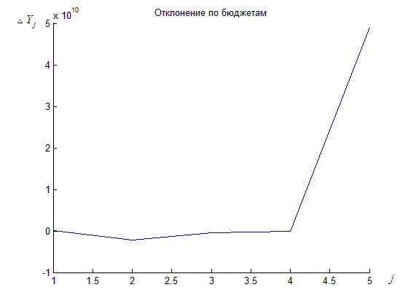

Рисунок 35

Это объясняется тем, что данная акция была получена группировкой более чем 90 акций различных секторов экономики и полученная акция имела куда большие объемы денег на рынке, чем акции 1-4. Поэтому на данном шаге уместно рассматривать отклонение остальных акций, за исключением акции №5.

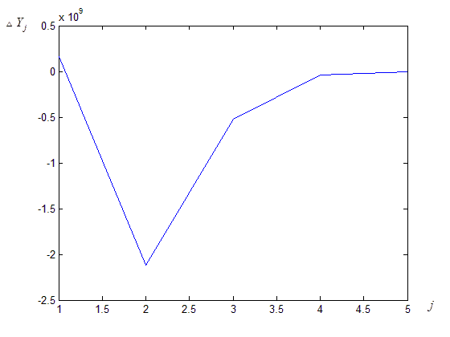

Рисунок 36: Отклонение 

Рисунок 36 иллюстрирует отклонение в марте 2007 года – видно, что наибольшее отклонение было по акции №2(Apple). Аналогичная ситуация и при анализе отклонения .

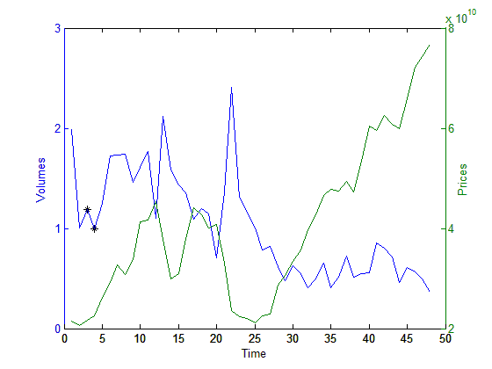

Рисунок 37

Рисунок 37 иллюстрирует поведение котировок Apple. Март-апрель [30] наблюдаются относительно невысокими объёмами продаж, но растущей ценой. Прошло какое-то время после релиза iPhone и инвесторы отличались в своих оценках данного творения Apple. Тем не менее какая-то их часть действуя в то время нерационально поставила на данный продукт и вкладывалась в акции Apple. Это момент нерациональности был отмечен алгоритмом.

# ЗАКЛЮЧЕНИЕ

В главах 1-3 автором был проведён обзор основных существующих подходов к построению экономических индексов в случаях гладкой, негладкой и дискретной торговой статистики. Был проделан обзор основных подходов к исследованию рационализируемости.

Специфика фондовых рынков приводит к значительному нарушению гипотезы о рациональном потребителе. Для анализа торговой статистики автором был предложен метод построения временного показателя нерациональности, множества прогнозов векторов спроса, а также изучены их свойства.

На основе анализа временного показателя нерациональности и прогнозировании векторов спроса был предложен алгоритм исследования рациональности торговой статистики, а именно:

1) Сравнение рациональности временных точек торговой статистики, выявление выбросов.

2) Выявление товаров, торги на которых приводят к появлению временных всплесков нерациональности.

Результаты проверки алгоритма на фондовом рынке показали его пригодность для изучения рациональности торговой статистики и поиска выбросов нерациональности. Анализ векторов цен и спроса выявленных акций показывает согласованность с информацией о компаниях в печатных изданиях.

Для дальнейшего исследования интерес представляют следующие вопросы:

1) Уточнение критерия нормировки вектора отклонений  и выбора множества выбросов.

2) Исследование критерия при различных агрегациях статистики и временных интервалах.

3) Исследование фильтрации временных точек и номенклатуры товаров для получения отделимых групп на финансовой торговой статистике.

# СПИСОК ИСПОЛЬЗОВАННЫХ ИСТОЧНИКОВ

[1] Ашманов С.А. Введение в математическую экономику. //М.: Наука, 1986.

[2] Бакланов Г.И. Некоторые вопросы индексного метода. //«Статистика» , М., 1972.

[3] Бюшгенс С.С. Об одном классе гиперповерхностей: По поводу «идеального» индекса Ирвинга Фишера покупательной силы денег. // Математический сборник, 32. 1925.

[4] Вратенков С.Д., Шананин А.А.Анализ структуры потребительского спроса с помощью экономических индексов. //М.: ВЦ АН СССР, 1991.

[5] Гребенников В.А., Шананин А.А. Обобщенный непараметрический метод: закон спроса в задачах прогнозирования. // Математическое моделирование, 2008, том 20, №9, с.34-50.

[6] Дудников П.И., Самборский С.Н. Эндоморфизмы полумодуля над полукольцом с идемпотентной операцией. // Киев: ИМ АН УССР, 1987, №87, 48с.

[7] Емеличее В.А., Мельников О.И., Сарванов В.И., Тышкевич Р.И. Лекции по теории графов. // М.:Наука, 1990, 384 с.

[8] Ершов Э.Б. Ситуационная теория индексов цен и количеств.// Москва, РИОР, 2011. 419 с.

[9] Кёвеш П. Теория индексов и практика экономического анализа.// М: Финансы и статистика, 1990, 304 с.

[10] Кондраков И.А. Программный комплекс анализа торговой статистики на основе обобщенного непараметрического метода "Индекс" // Системы управления и информационные технологии, 1.1(43), 2011, с. 198-203.

[11] Кондраков И.А. Обобщенный непараметрический метод вычисления положительно однородных индексов Конюса-Дивизиа и его приложения к анализу товарных и фондовых рынков // Диссертация на соискание ученой степени кандидата физико-математических наук, 2011.

[12] Конюс А. А. Проблема истинного индекса стоимости жизни. // Экономический бюллетень Конъюнктурного института, 1924, № 9-10.

[13] Корнюшина Д.С., Шананин А.А.О рационализируемости функций спросав классе гладких положительно однородных функций полезности // Математическое моделирование в естественных и гуманитарных науках. Труды школы-симпозиума (Воронеж, 20–27 января 2000 г.). —С. 74–82.

[14] Никайдо X. Выпуклые структуры и математическая экономика. //М.: Мир, 1972, 518 с.

[15] Поспелова Л. Я., Шананин А. А. Показатели нерациональности потребительского поведения и обобщенный непараметрический метод. // Математическое моделирование, 1998, №4, с.105-116.

[16] Поспелова Л. Я., Шананин А. А. Анализ торговой статистики Нидерландов 1951-1977 гг. с помощью обобщенного непараметрического метода. //М. ВЦ РАН, 1998, 36 с.

[17] Шананин А.А. Агрегирование конеч-ных продуктов и проблема интегрируемо-сти функций спроса.// М.: ВЦ АН СССР,1986.

[18] Шананин А.А. Непараметрические методы анализа структуры потребительского спроса. // Математическое моделирование, № 9, 1993, с.3-16.

[19] Шананин А.А. Проблема интегрируемости и обобщенный непараметрический метод анализа потребительского спроса. // Труды МФТИ, 2009, т.1, №4, с.84-98.

[20] Afriat S.N. The construction of utility functions from expenditure data. // International economic review, № 7, 1967, p. 67-77.

[21] Afriat S. N. On a system of inequalities in demand analysis and extension of the classical method. // International economic review, v.14,2, 1973, p. 460-472.

[22] Balk B. Divisia price and quantity indices: 80 years after. // Statisitca Neerlandica, v. 59, № 2, p. 119-158.

[23] Freed J. BHP makes bid for Rio // The Age, Feb. 6 2008 <http://www.theage.com.au/>

[24] Google Buys Android for Its Mobile Arsenal // BloombergBusinessweek, Aug. 16 2005, <http://www.businessweek.com/>

[25] Gow D. Porsche raises VW stake to keep carmaker in German hands but denies takeover plan // The Guradian, March 26 2007, <http://www.theguardian.com/>

[26] Gale D. A note on revealed preference. // Economica, 1960, v.27, №108, p.347-358.

[27] Henry D. Dangerous Waters for a Bailout // BloombergBusinessweek, Oct. 18 2007, <http://www.businessweek.com/>

[28] Houtman M. Nonparametric consumer and producer analysis. // Dissertation № 95-32, 1995, University of Limburg, Maastricht, the Netherlands, 208 p.

[29] Hulten C. Divisia Index Numbers. // Econometrica, v. 41, № 6, 1973, p. 1017-1025.

[30] Kerin J. A History Of Apple Stock Increases // Investopedia, Dec. 06 2012 <http://www.investopedia.com/>

[31] Pareto V. Manual of Political Economy. Augustus M. Kelley, //1971. 504 p. (перевод французского издания 1927г.)

[32] Pareto V. Ophelimity in nonclosed cycles. // «Preferences, utility and demand» , ed. by Chipman J., Hurwicz L., Richter M., Sonnenschein H. Harcourt Brace Jovanovich, Inc., 1971, p. 370-385.

[33] Preferences, utility and demand,ed. by Chipman J., Hurwicz L., RichterM., //Sonnenschein H. Harcourt BraceJovanovich, Inc., 1971.

[34] Richter M. Invariance axioms and economic indexes. // Econometrica, v. 34, № 4, 1966, p. 739-755.

[35] RBS collapse: timeline // The Guardian, Dec. 12 2011, <http://www.theguardian.com/>

[36] Rosenbush S. The Analyst Who Rocked Citi // BloombergBusinessweek, Nov. 16 2007, <http://www.businessweek.com/>

[37] Samuelson P. A note on the pure theory of customer's behavior. // Economica (new series), 1938, v.5, №17, p. 61-71.

[38] Samuelson P. The problem of integrability in utility theory // Economica (new series). v. 17, №68. 1950, p. 355-385.

[39] Varian H. The nonparametric approach to demand analysis. // Econometrica 50, 1982, p. 945-973.

[40] Varian H. Non-parametric tests of consumer behavior // The review of economic studies, v.L(1), № 160 (1), 1983, p. 99-110.

[41] Wilson A. BHP Billiton withdraws $66bn bid for rival miner Rio Tinto // The Telegraph, Nov. 25 2008, <http://www.telegraph.co.uk/>